Razítko pracoviště

Informovaný souhlas pacienta/zákonného zástupce

s operačním výkonem

Příjmení:
Jméno:
RČ pacienta:

1. Název zdravotního výkonu:
Perkutánní radiofrekvenční léčba trigeminální neuralgie

2. Diagnóza, která vede k provedení zdravotního výkonu:
- Trigeminální neuralgie – bolest trojklanného nervu

3. Informace o potřebném léčebném výkonu, včetně údaje o jeho účelu, povaze a následcích:
Cílem operační léčby je zmírnit bolest trojklanného nervu. Výkon se provádí částečně při vědomí a částečně v celkové anestezii pod kontrolou rentgenu. Na postižené straně se zevně od ústního koutku zavede jehla skrze obličej do otvoru v lebce – foramen ovale. Provede se stimulace citlivosti i motorických / pohybových funkcí. Konec jehly se zahřeje což zničí část nervových vláken. Provede se vyšetření citlivosti obličeje a mrkacího reflexu a zahřátí se několikrát opakuje až do požadovaného rozsahu snížené citlivosti obličeje. Výkon je vždy spojen s postižením citlivosti obličeje.

4. Rizika zdravotního výkonu:
Předmětný výkon může být spojen zejména s těmito riziky :
- obecná rizika celkové anestezie
- krvácení, infekce, ischémie (nedokrvení) mozkové tkáně
- špatné hojení rány a kostní ploténky, výtok mozkomíšního moku, zánět mozkových blan či mozku
- zhoršení neurologického nálezu – zhoršení hybnosti končetin, řeči, hybnosti očí, inervace tváře, poruchy zraku, poruchy polykání, sluchu, poruchy
- Riziko napíchnutí cévy s následným krvácením a možným ochrnutím či smrtí. Riziko napíchnutí jiného nervu s následnou poruchou funkce. Riziko poškození mrkacího reflexu s následnými vředy na rohovce oka a možným oslepnutím. Zhoršení bolestí trojklanného nervu. Krvácení do mozku. Nemožnost zavést jehlu – tedy výkon bez efektu na bolest. Výrazné postižení citivosti obličeje či porucha žvýkání.
Těmto rizikům se každopádně budeme způsobem provedení operace snažit vyhnout. Nemůžeme však vyloučit nepředvídané komplikace výkonu jako krvácení, nedokrvení mozkové tkáně, otok nebo infekce, jejichž důsledky nelze nikdy dopředu odhadnout. Mohly by způsobit i závažné neurologické následky a zcela výjimečně být i fatální.

5. Alternativy zdravotního výkonu:
- Farmakoterapie, Lekselův gama nůž, glycerolová injekce, operace –mikrovaskulární dekomprese

6. Údaje o možném omezení v obvyklém způsobu života a v pracovní schopnosti po provedení příslušného zdravotního výkonu, lze-li takové omezení předpokládat; v případě možné nebo očekávané změny zdravotního stavu též údaje o změnách zdravotní způsobilosti:

Předpokládaná doba hospitalizace:
- 4 dny

Předpokládaná doba trvání pracovní neschopnosti:
- 10 dní

Předpokládaná omezení v běžném způsobu života:
- pokud nenastanou komplikace a nedojde ke zhoršení neurologického nálezu, nepředpokládá se další omezení oproti současnému stavu
- v případě zhoršení neurologického nálezu (porucha hybnosti, řeči, zraku, paměti, endokrinních funkcí) poté jistě omezení v běžném způsobu života nastanou

7. Údaje o léčebném režimu a preventivních opatřeních, která jsou možnáá, o provedení kontrolních zdravotních výkonů:
- kontrolní CT nebo MR mozku (angiografie a jiné)
- laboratorní vyšetření krve
- po propuštění prevence úrazu hlavy, neurologické a neurochirurgické kontroly, kontroly CT nebo MRI mozku
- RHB pod vedením fyzioterapeuta,
- kanylace periferní žíly (event. kanylace centrální žíly),
- zavedení periferního močového katétru
- peroperační ATB krytí
- peroperačně prevence trombembolické nemoci
- peroperační infusní terapie
- peroperační podání kortikoidů i.v, nebo p.o., dle potřeby
- podání krevních derivátů
- další diagnostické/terapeutické výkony v případě ohrožení života, v příp. vzniku komplikací, nebo v rámci jejích prevence

8. Odpovědi na doplňující otázky pacienta(zákonného zástupce):

Prohlášení lékaře:
Prohlašuji, že jsem výše uvedeného pacienta (zákonného zástupce) srozumitelným způsobem informoval o jeho zdravotním stavu (o zdravotním stavu osoby jím zastupované) a o veškerých shora uvedených skutečnostech, plánovaném vyšetření, léčebném postupu, a to včetně upozornění na možné komplikace. Pacient (zákonný zástupce) byl též seznámen s plánovaným způsobem anestezie (sedace), bude-li použita.

V Praze, dne ……………………………
Podpis a jmenovka lékaře

Souhlas pacienta ( zákonného zástupce):
Já, níže podepsaný, prohlašuji, že jsem byl lékařem srozumitelně informován o svém zdravotním stavu (o zdravotním stavu osoby mnou zastupované) a o veškerých shora uvedených skutečnostech: o navrhované léčbě, o možných výhodách a rizicích navrhované léčby, o možných alternativách a o problémech, které je možno očekávat v průběhu úzdravy. Údaje a poučení mi byly lékařem sděleny a vysvětleny, porozuměl jsem jim a měl jsem možnost klást doplňující otázky, které mi byly zodpovězeny. Na základě poskytnutých informací a po vlastním zvážení souhlasím s provedením vyšetření, léčebným postupem (viz výše), případně s použitím uvedené anestézie (sedace), včetně provedení dalších výkonů, pokud by jejich neprovedení bezprostředně ohrozilo můj život nebo zdraví (život nebo zdraví osoby mnou zastupované.
Jako zákonný zástupce prohlašuji, že v přiměřeném rozsahu a formě bylo poučení poskytnuto osobě mnou zastupované.
Současně také prohlašuji, že jsme lékaři sdělil všechny mně známé důvody, které by mohly zkomplikovat klidný průběh zdravotního výkonu (zejména užívané léky, alergie a všechna přidružená onemocnění).

Verifikační záznam

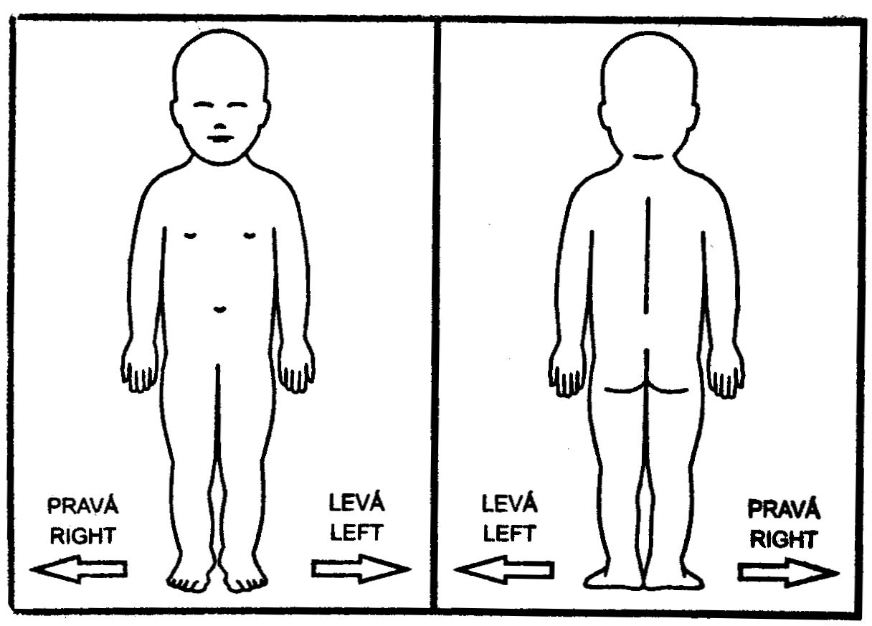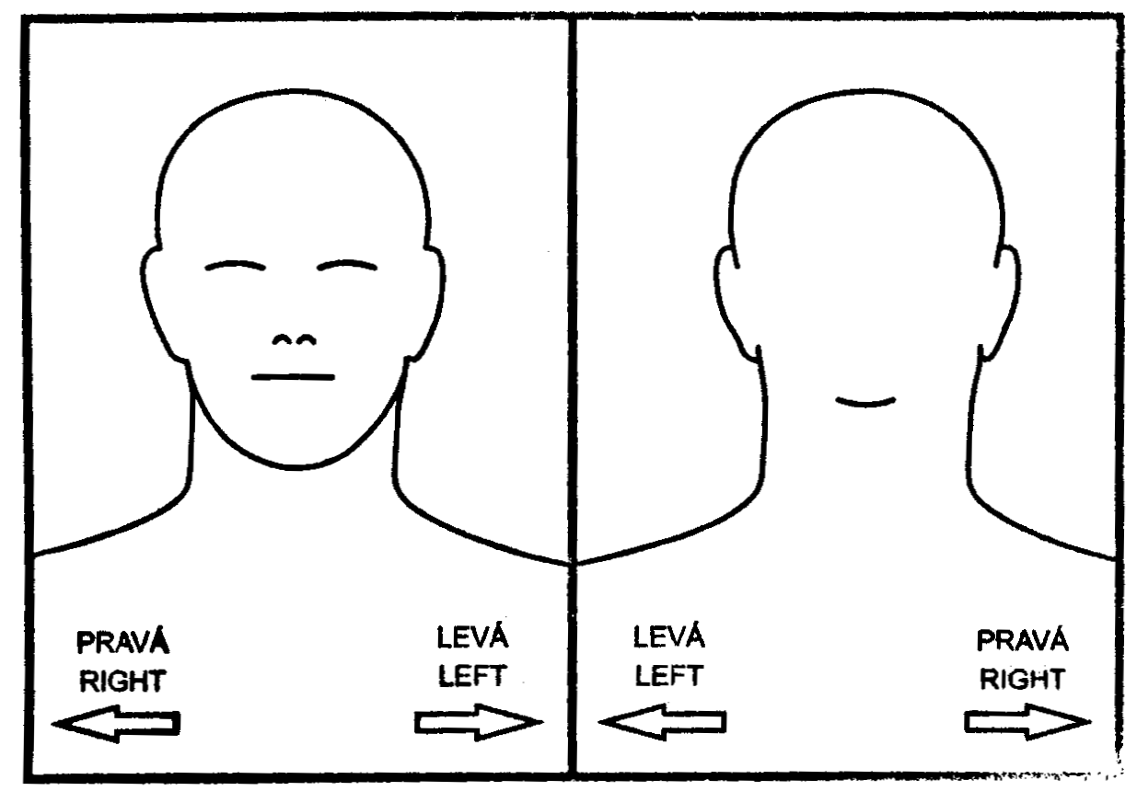

V Praze, dne ……………….
…………………………...
Podpis pacienta
(zákonného zástupce)

Identifikace zákonného zástupce:

Jméno a příjmení.……………………...………………...……Datum narození.………………
Vztah k pacientovi.……………………………………………………………………………..
Nemůže-li se pacient (zákonný zástupce) podepsat, podepíše se svědek, který byl přítomen projevu souhlasu :

Jméno a příjmení svědka: ……………………………………………………………………….
Důvod nepodepsání souhlasu : ………………………………………………………………….
Způsob, jakým pacient projevil vůli : …………………………………………………………..

V Praze, dne ………………..
…………………………….
Podpis svědka

